**NHẬP MÔN CÔNG NGHỆ THÔNG TIN**

**Bài 1: Cài đặt phần mềm Virtual PC**

Bước 1: Dowload Virtual box

Link: <https://download.virtualbox.org/virtualbox/6.1.26/VirtualBox-6.1.26-145957-Win.exe>

Bước 2: Cài đặt Virtual box

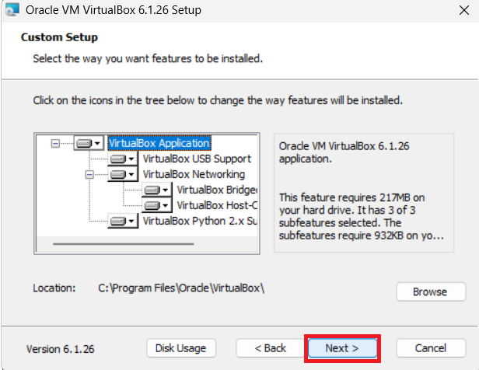

Bước 3: Tạo máy ảo

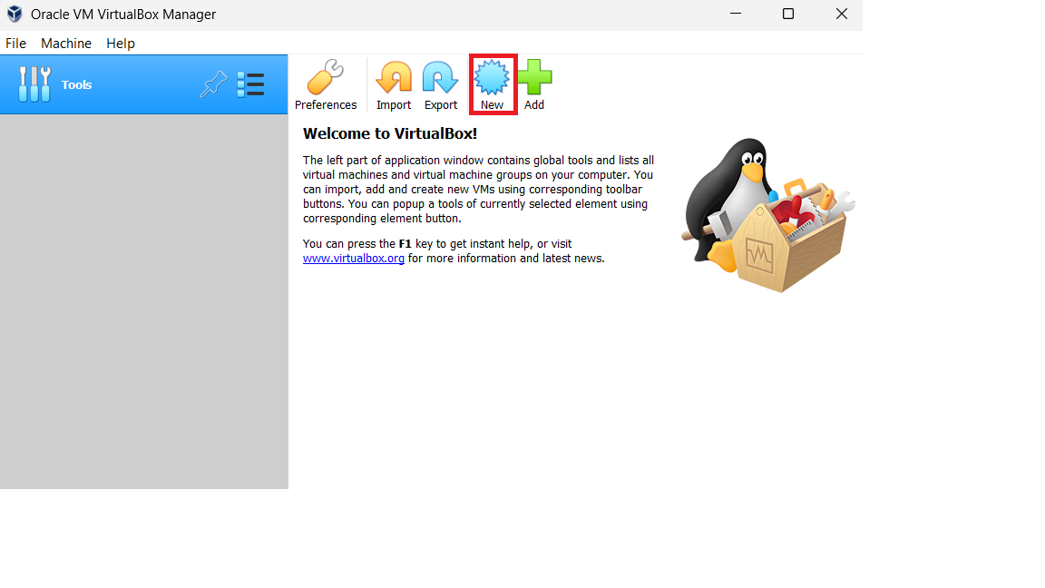

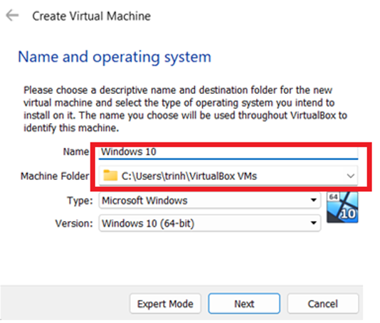

Điều chỉnh dung lượng RAM

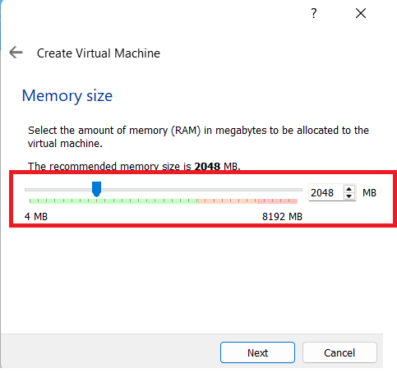

Tạo ổ cứng mới

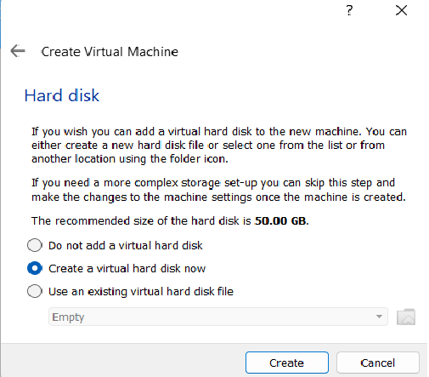

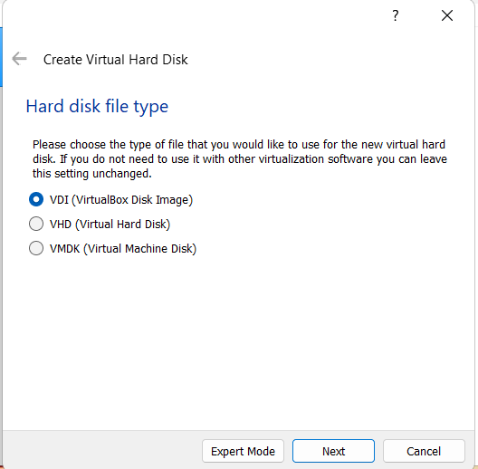

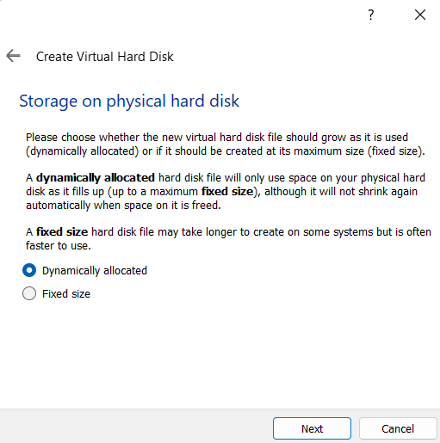

Tạo ổ cứng 50GB

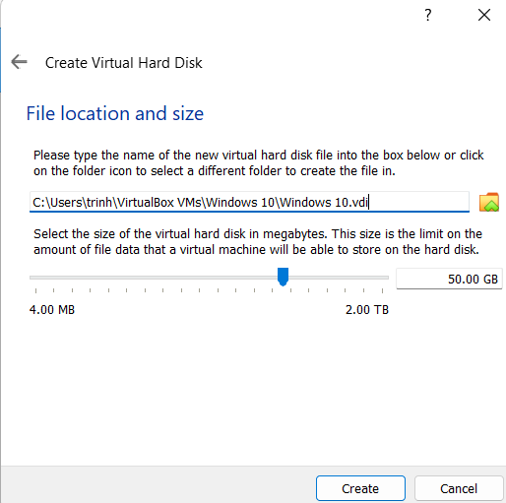

Tạo thành công 1 máy ảo, chúng ta có thể cài đặt windows trên máy ảo.

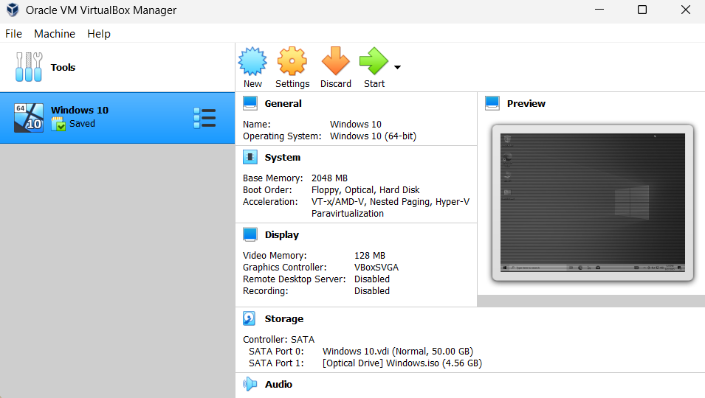

**Bài 2: Cài đặt thành công hệ điều hành windows**

Phần 1: Download được file cài đặt Windows

Bước 1: Download MediaCreationTool

Link: <https://www.microsoft.com/en-gb/software-download/windows10>

Click Download Now

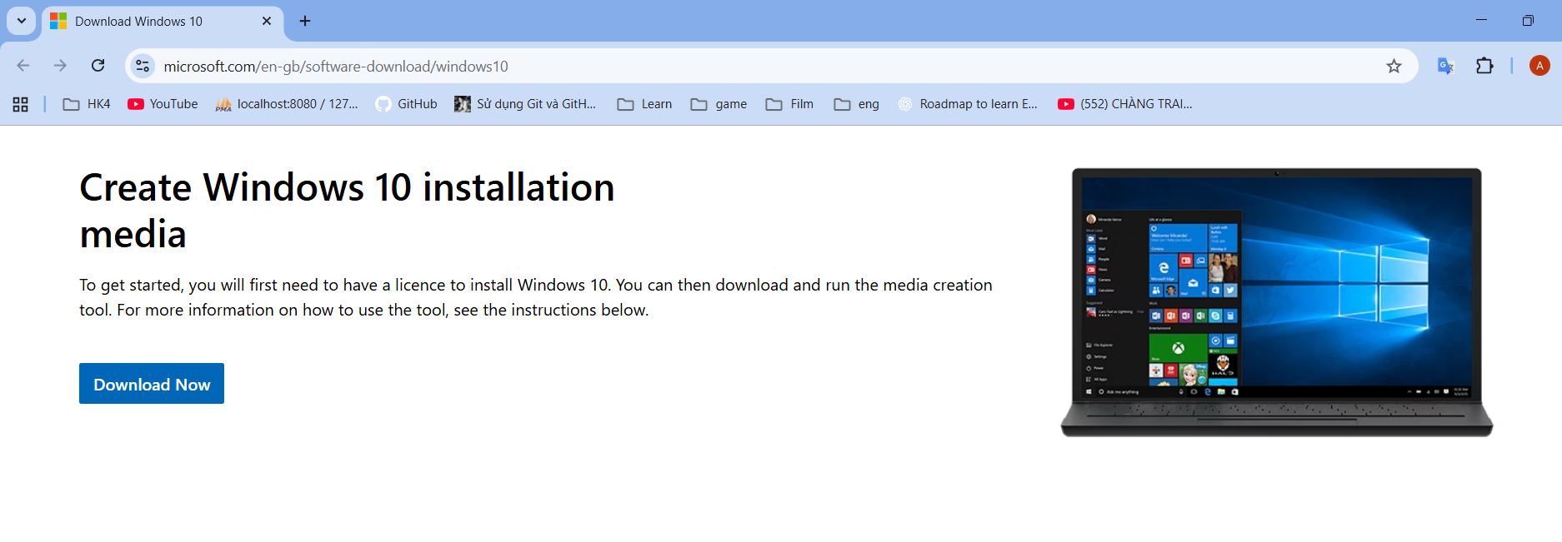

Bước 2:

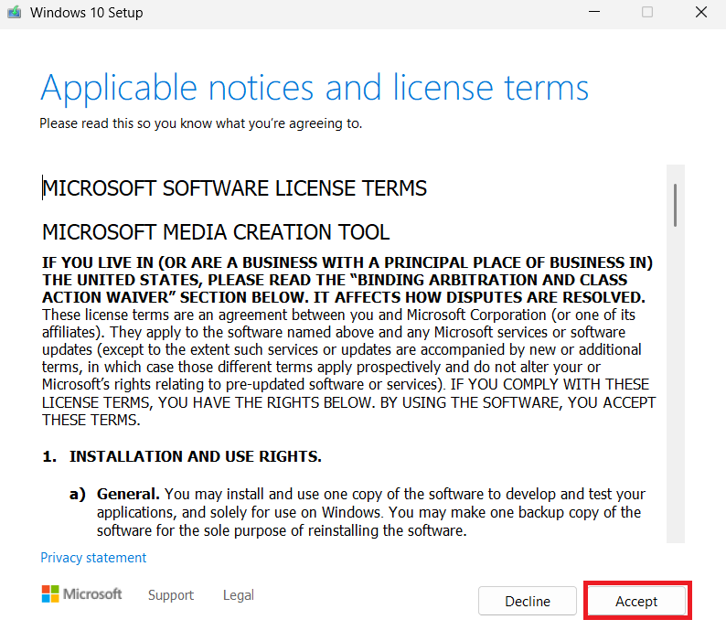

Bước 3:

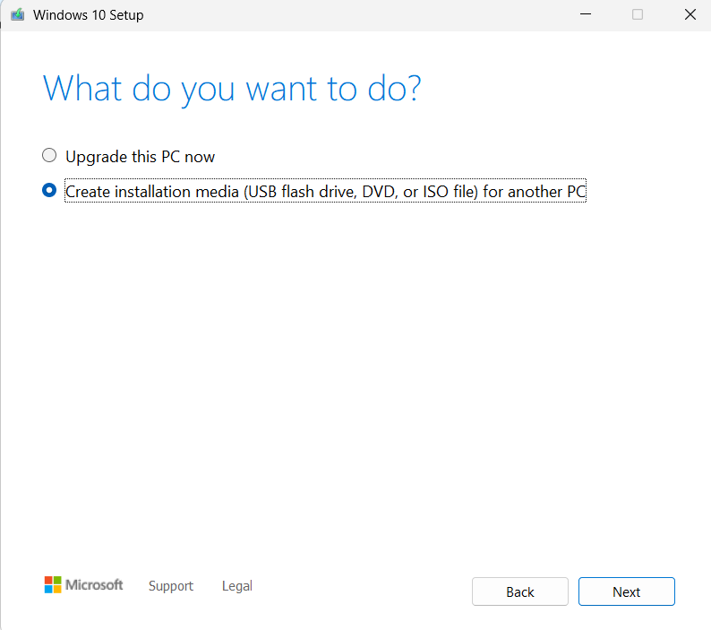

Bước 4:

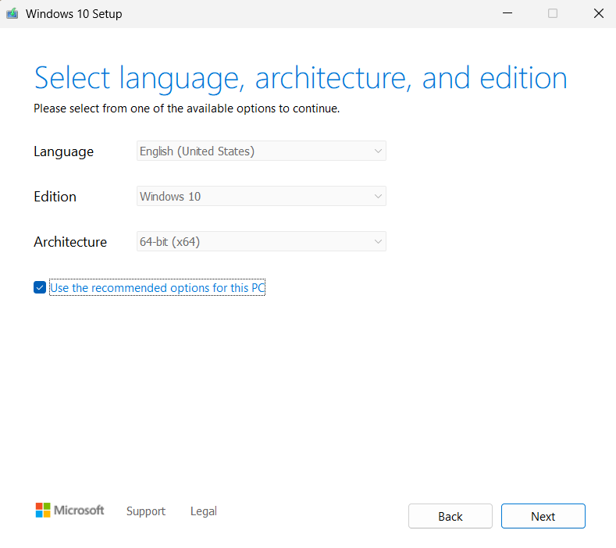

Bước 5:

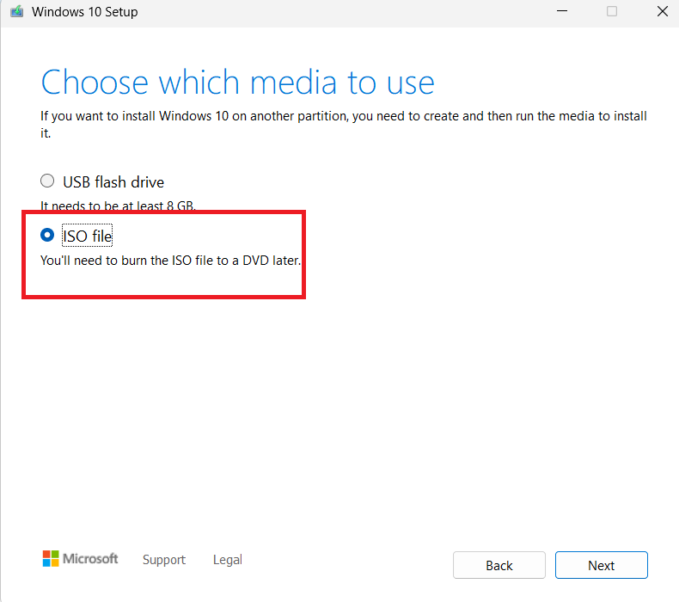

Bước 6: Lưu ý đuôi file là .ios

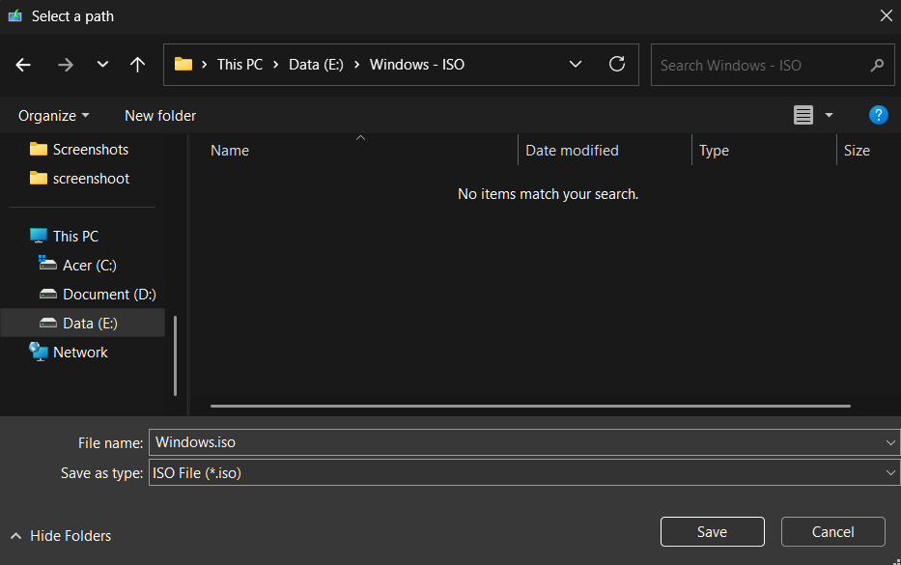

Bước 7: Đã tạo thành công file IOS



Phần 2: Tiến hành cài đặt Hệ điều hành

Bước 1: Click chuột phải chọn Settings

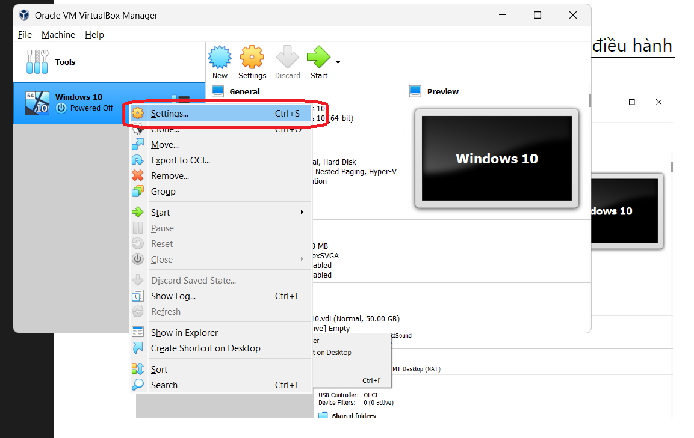

Bước 2: Chọn Storage -> Empty -> Optical Drive -> Choose a disk file

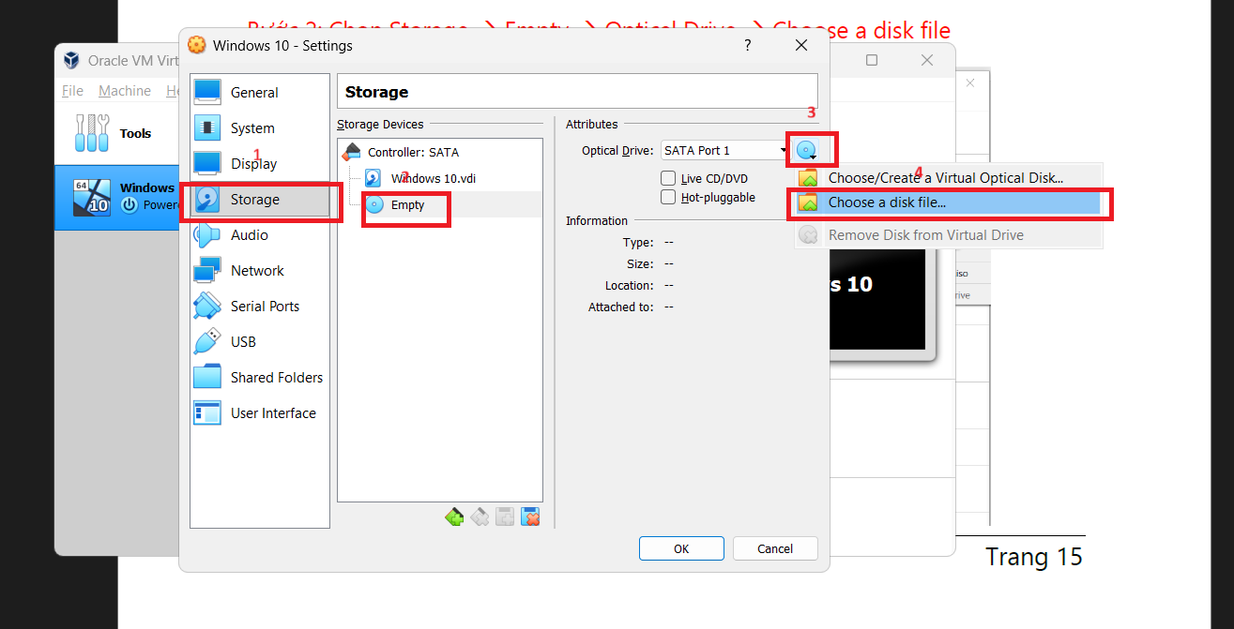

Bước 3: Tìm đến file ios mới tạo ra ở phần 1

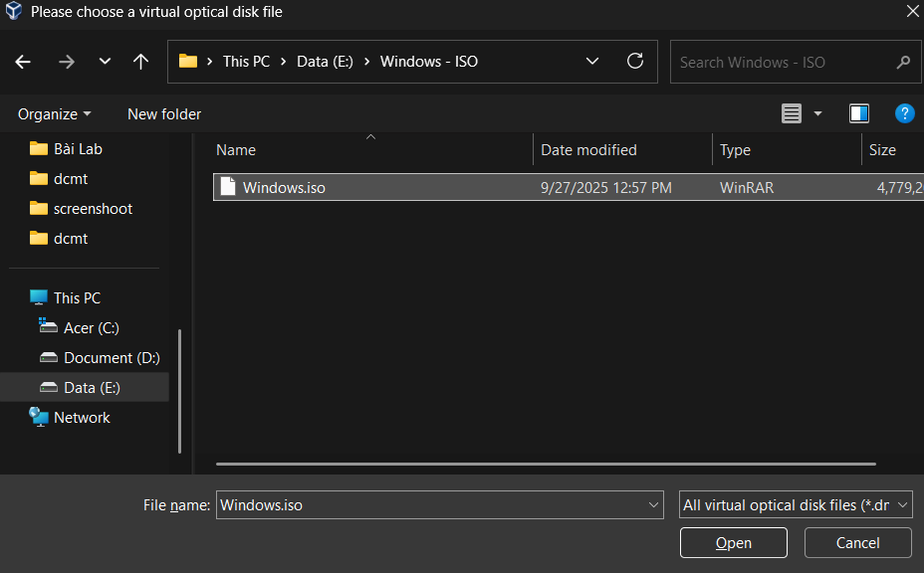

Bước 4: Tiến hành khởi động may tính ảo bằng nút Start

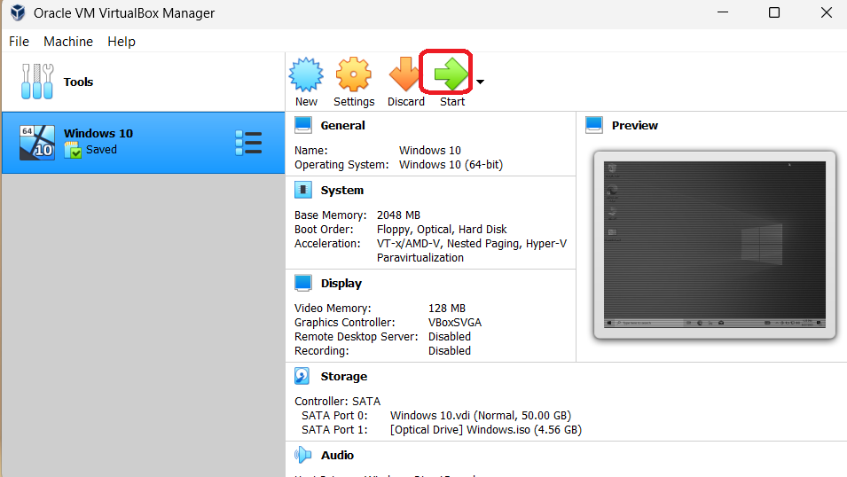

Bước 5: Ra giao diện cài đặt, chọn next

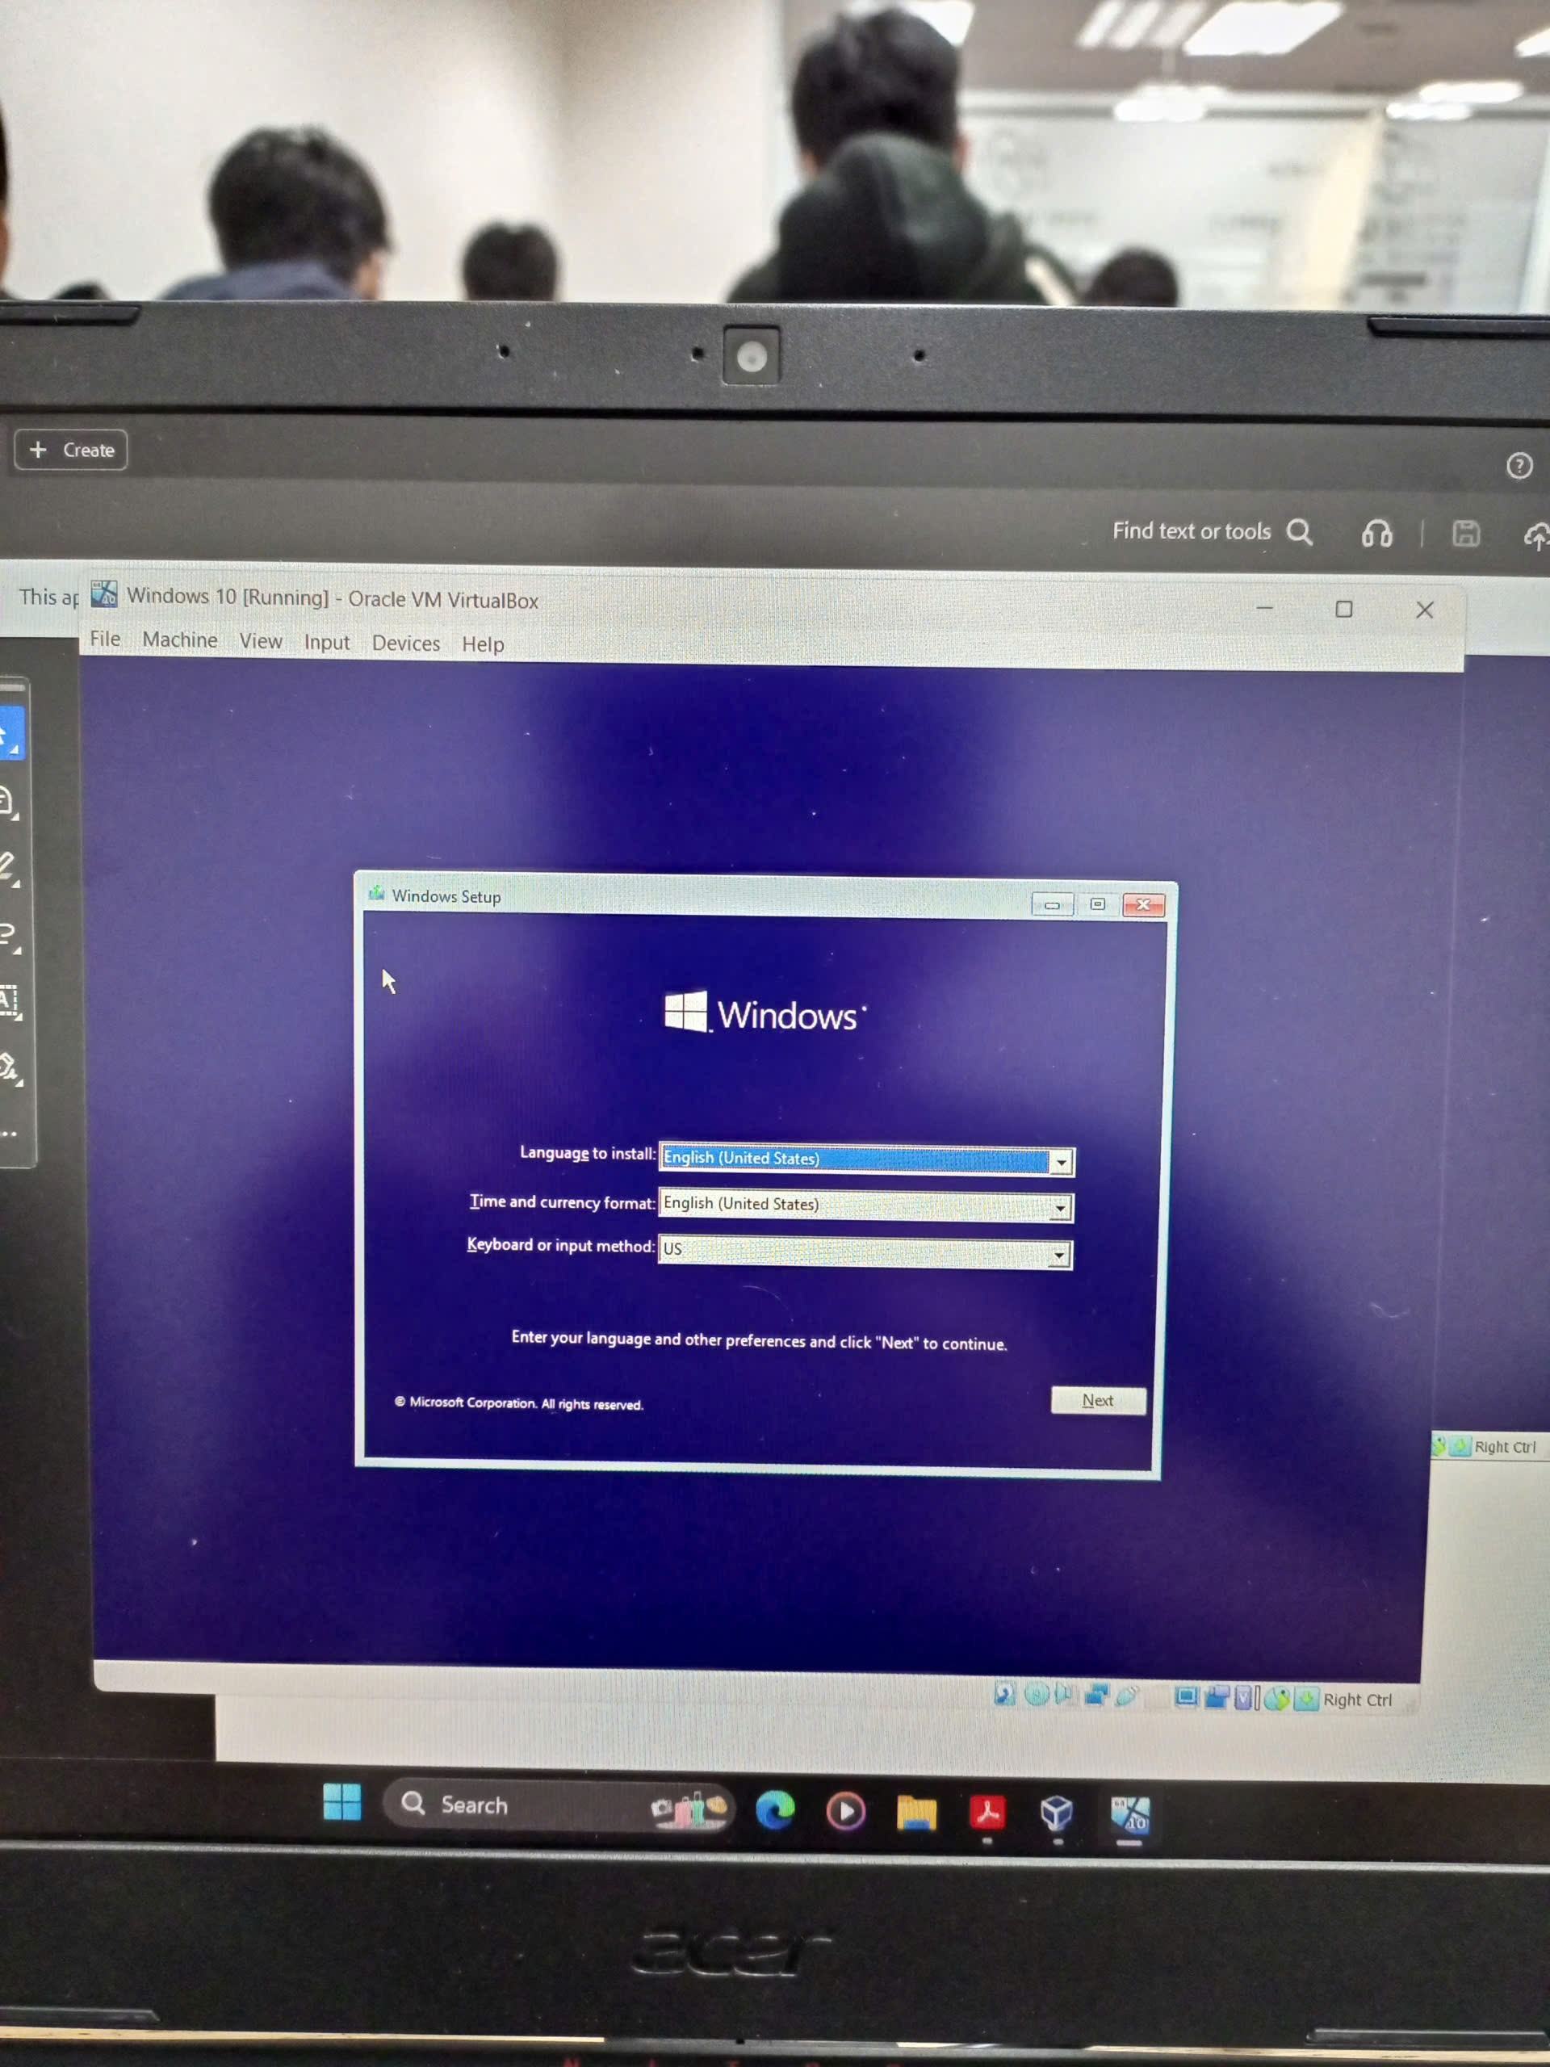

Bước 6: Install now

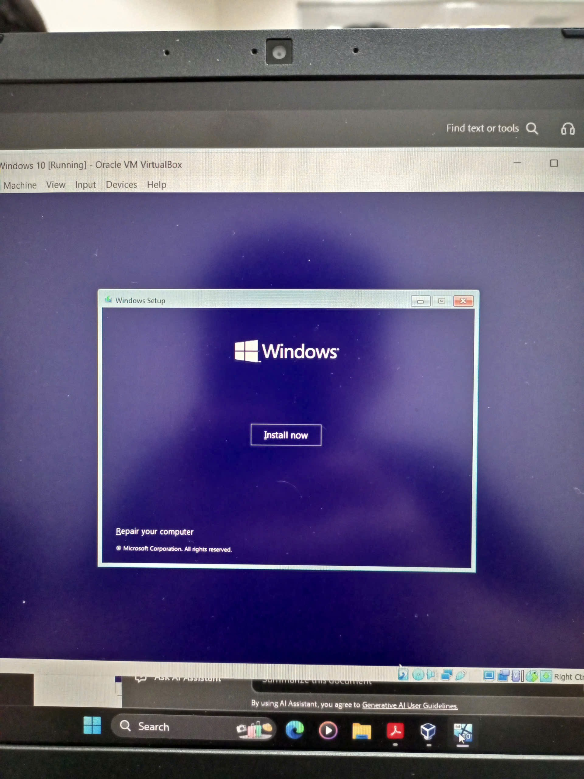

Bước 7: Chọn I don’t have a product key

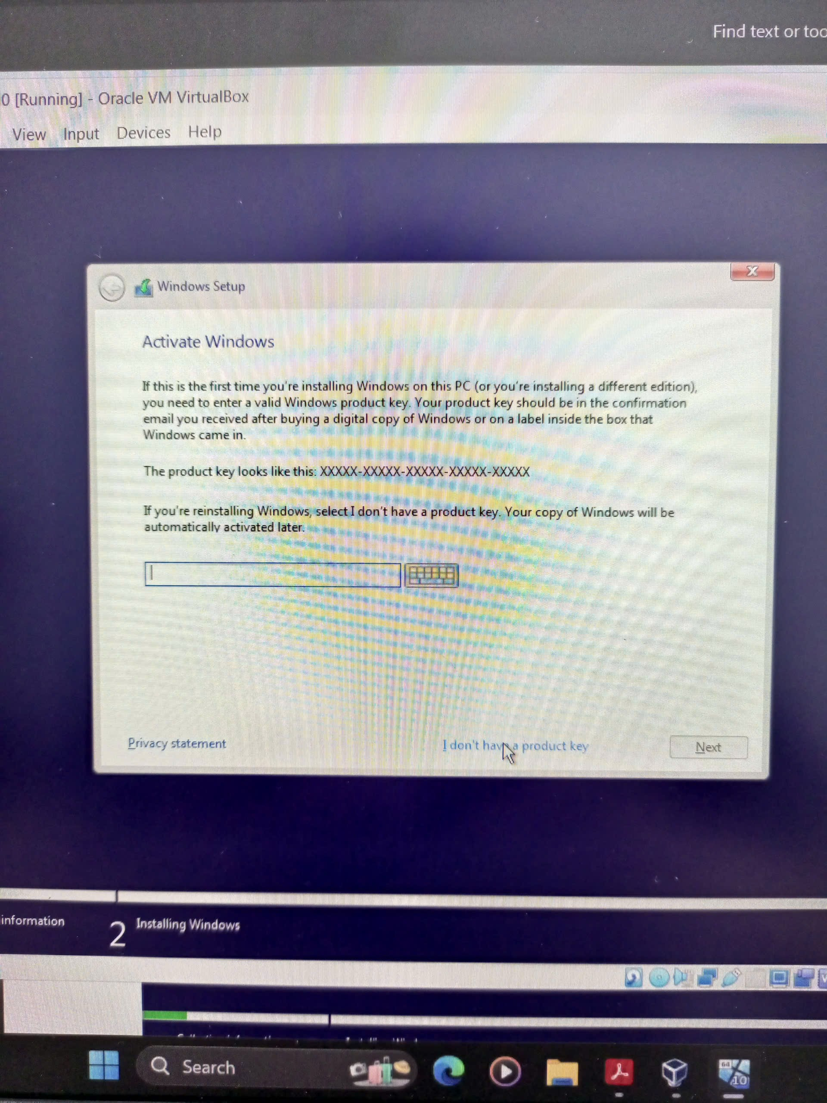

Bước 8: Click I accept…-> next

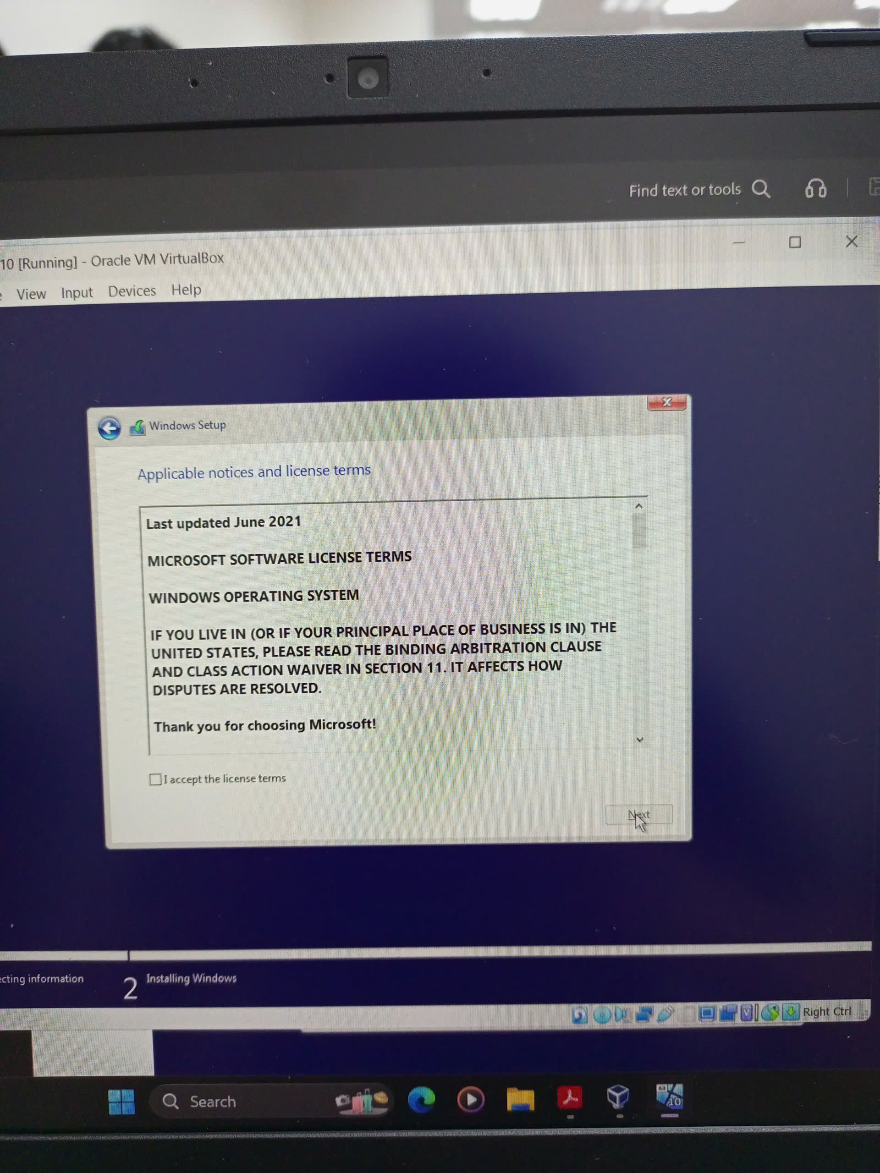

Bước 9: Chọn Custom

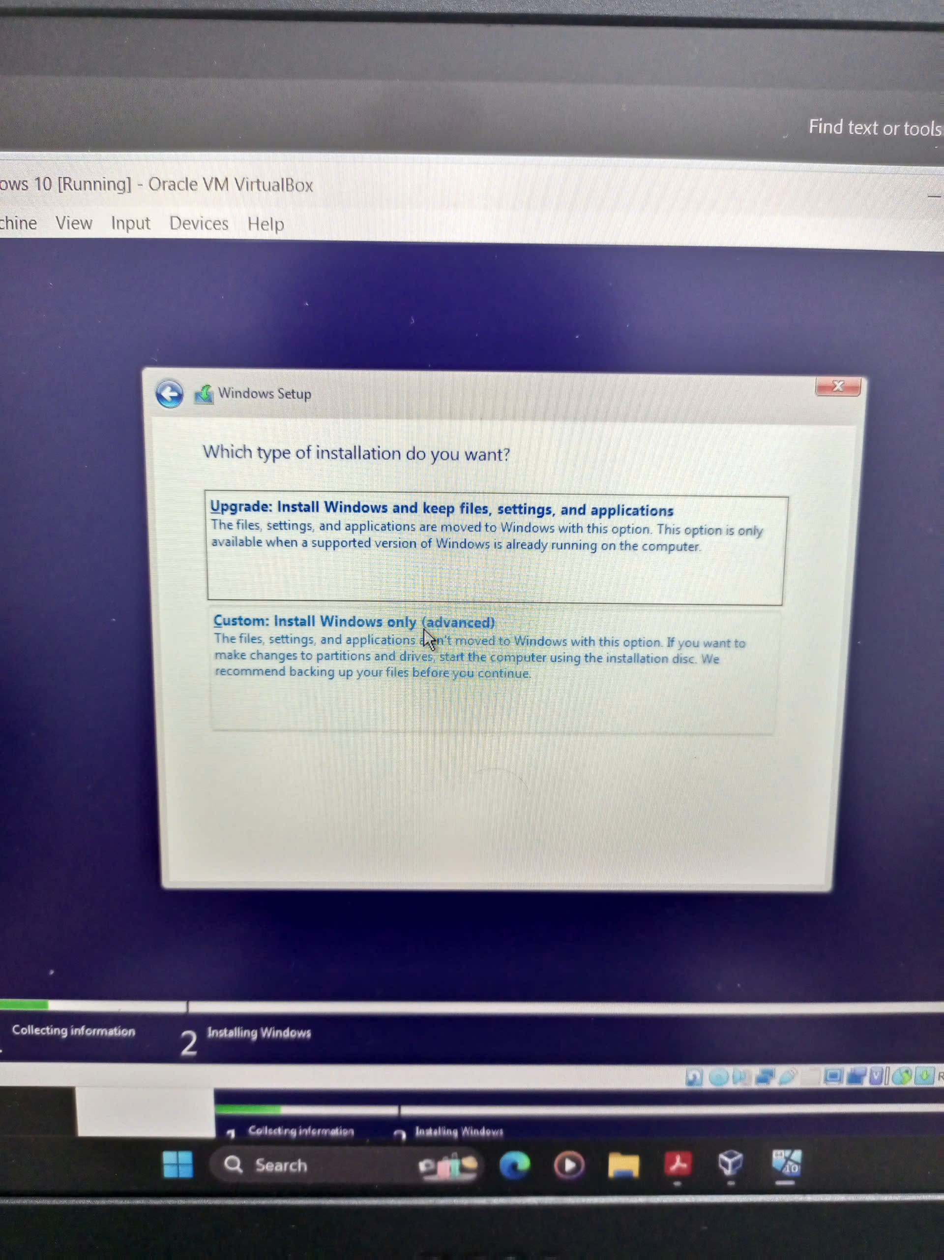

Bước 10: Next

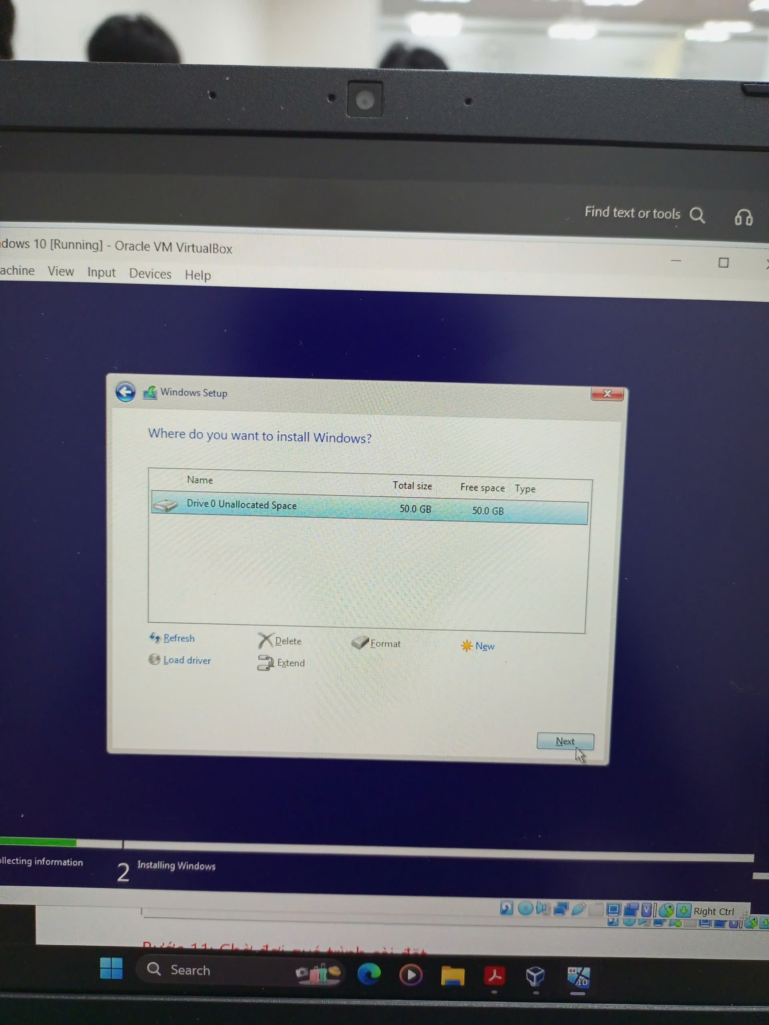

Bước 11: Chờ đợi quá trình cài đặt

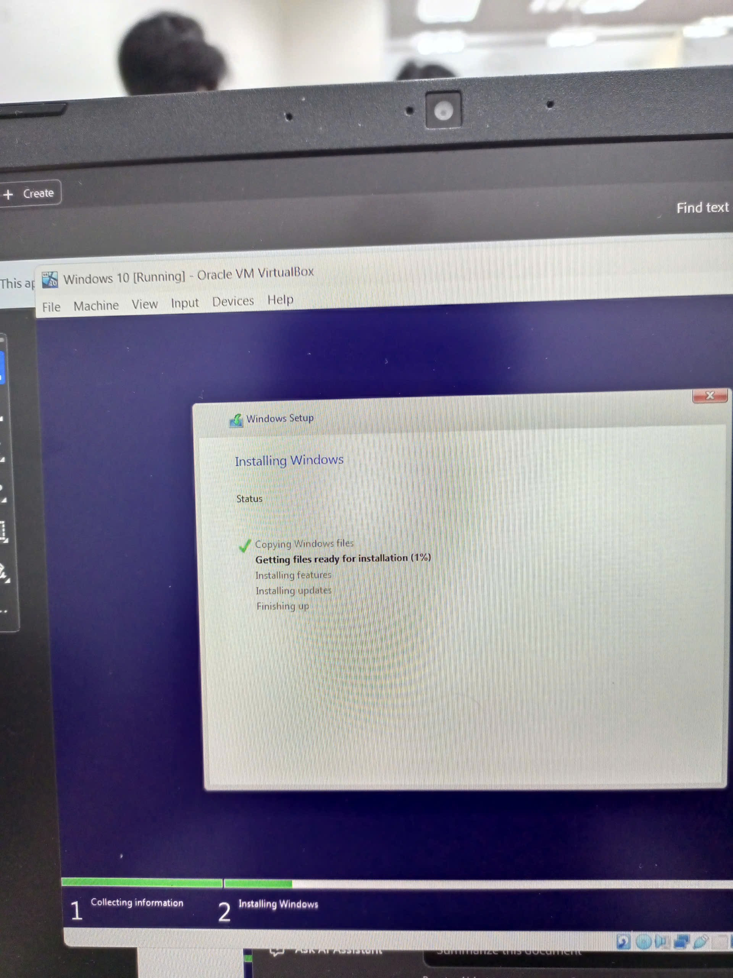

Ta được máy ảo

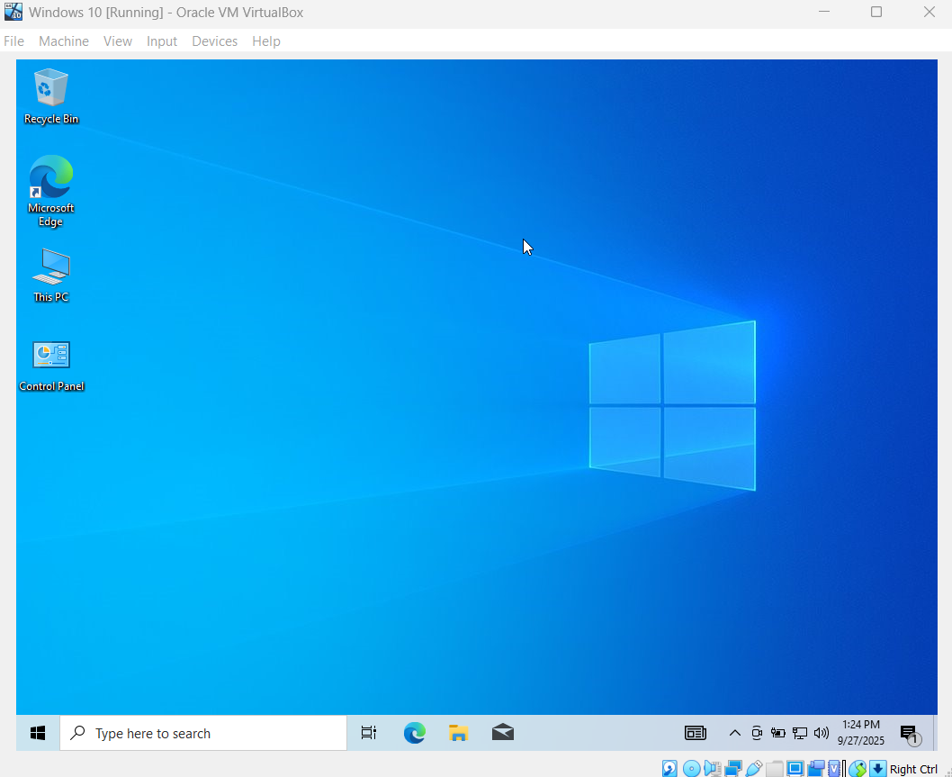

**Bài 3: Biết cách tìm driver và cài đặt driver**

Bước 1: Tìm tên hãng sản xuất, mã máy. Run ->dxdiag

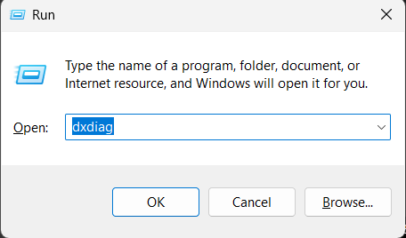

Bước 2: Tìm được mã máy

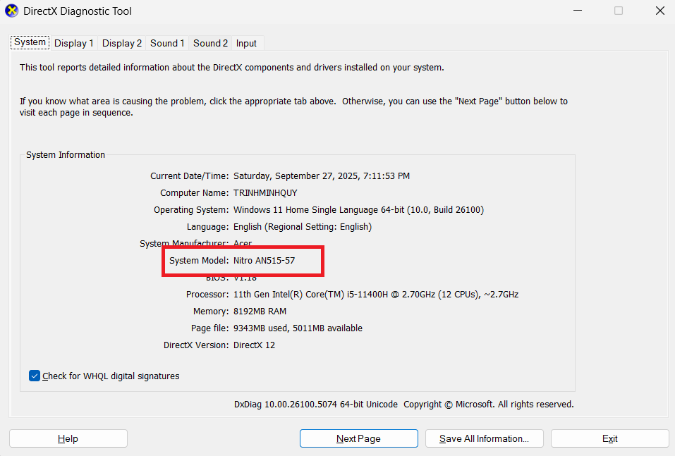

Bước 3: Tìm hệ điều hành, truy cập Properties

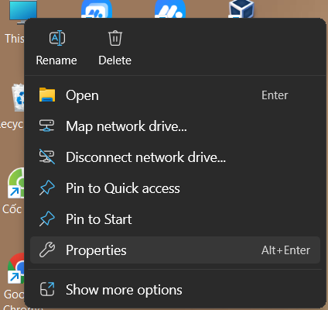

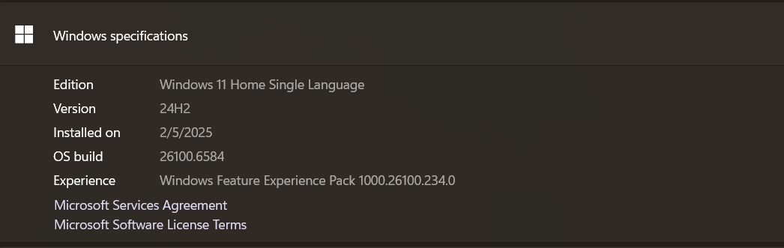

Bước 4: Tìm kiếm trên Google bằng từ khóa Download Driver + hãng sản xuất + mã máy + tên hệ điều hành

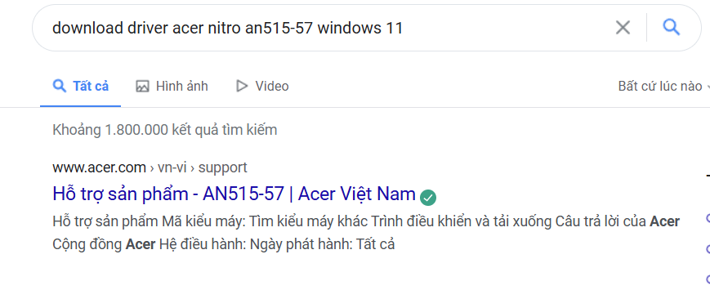

Bước 5: Tìm đúng driver và tải về

